

TRABAJO PRÁCTICO N°3
Espacio curricular: Psicología
Docente: Prado Ayelén
Fecha de presentación: 22 /08/2025
Curso: 5to “B”
Nombres y Apellidos de los alumnos:
Modalidad: grupal 3 personas
Contenido: Unidad 4- procesos mentales inferiores
Forma de entrega: El trabajo debe realizarse en computadora. Debe ser entregado con carátula, consignas, respuestas y bibliografía. Se tendrá encuentra la puntualidad, las respuestas y el trabajo en equipo.
Responder las siguientes actividades con el material leído más investigación.
ACTIVIDADES
- ¿Por qué crees que existe en Argentina, como en muchos otros países, una ley que prohíbe el consumo de alcohol en menores de 18 años?
- Compara los cerebros que muestran la actividad cerebral de la memoria.
- ¿Crees que los adolescentes están bien informados acerca de los efectos a largo plazo del consumo de alcohol? ¿Por qué a la mayoría de los adolescentes les importa más la aceptación social que el cuidado de su propio cuerpo?
- ¿Qué dificultades en su vida puede traerles las alteraciones en la memoria, la atención y la percepción por el consumo del alcohol?
- Investiga cómo se produce la adicción al alcohol.
- ¿Por qué aumenta las posibilidades de adicción cuando el consumo comienza a edad temprana?
- Realiza 5 preguntas a un adolescente con consumo problemático de alcohol y utiliza la IA para que responda la entrevista.
- Escribe 5 consejos que le darías a adolescentes luego de haberte informado sobre la relación del alcohol con los procesos mentales.
- Realiza un afiche escribiendo los consejos y los efectos del alcohol a tu cerebro.
PROCESOS MENTALES INFERIORES
EFECTOS EN LA ATENCIÓN, LA MEMORIA Y LA PERCEPCIÓN DE LOS ADOLESCENTES POR EL CONSUMO DE ALCOHOL.
El alcohol es una de las drogas que por su fácil acceso y la propaganda que recibe, se ha convertido en un verdadero problema social en casi todos los países y en todas las edades a partir de la adolescencia. El alcohol es la droga más ampliamente empleada por los adolescentes, existen evidencias de un elevado índice de alcoholismo entre los jóvenes. Quizá mucha gente piense que mientras no se convierta en alcohólico típico, las consecuencias de beber frecuentemente y en altas dosis no son tan graves. Pero los estragos del alcohol pueden ser graves y muchos de ellos irreversibles.

Impide el correcto desarrollo cerebral en adolescentes
Consumir grandes cantidades de alcohol en la adolescencia puede resultar en grandes dificultades para que el cerebro se desarrolle correctamente.Los déficits más notables son dificultades en la recuperación de la información verbal y no verbal (comprensión del lenguaje) y el funcionamiento visual-espacial.
Los adolescentes están mucho más predispuestos a desarrollar déficits cognitivos como dificultades de aprendizaje y en la memoria.Esto es debido a que aún no han desarrollado completamente el cerebro, y en esa etapa el cerebro se está remodelando con cambios en la conectividad neuronal de distintas partes cerebrales

Hipocampo – Daños en la memoria
El alcohol afecta al hipocampo, área cerebral que interviene en el almacenamiento de memoria.Incluso una pequeña cantidad de alcohol puede hacer que se olvide lo que se hacía mientras se bebía.En las borracheras el cerebro procesa la información más lentamente y la capacidad de memorizar disminuye. Es cuando se da la típica pérdida de memoria de la noche anterior en las resacas.Esta pérdida de memoria a corto plazo no supone daños cerebrales, aunque la frecuencia si lo hará.Es decir, tener continuas borracheras o beber en exceso de forma frecuente dañará el cerebro y su capacidad de memorizar.
Por tanto, si una persona ha estado durante años bebiendo en exceso, puede tener dificultades de memorizar incluso un día en el que no bebe. Es cuando la condición puedes ser permanente.

¿Porque los jóvenes consumen alcohol?
La creencia más compartida entre los diferentes grupos de adolescentes y jóvenes, tiene que ver con la asociación, según su opinión, entre el consumo de alcohol y las "consecuencias positivas" que este proporciona. Entre estas destacan, según ellos indican, una potenciación de la actividad psicofísica (alegría, euforia, superación de la timidez y retraimiento, mejoría del estado de ánimo, etc.), posibilidad de diversión eintegración dentro del grupo de amigos donde la mayoría consume.
En la medida que el alcohol proporciona a los jóvenes una serie de efectos o consecuencias positivas, y el joven los interpreta como un beneficio, dicho efectos se convierten en motivos de consumo. La juventud, como regla general, no asocia el consumo de alcohol con los problemas que de él pueden derivarse, ellos esperan del alcohol cambios positivos globales (facilitador de expresividad emocional, desinhibidor y potenciador de las relaciones sociales, etc.), y a la vez no creen que dicha sustancia tenga consecuencias negativas, influyendo considerablemente en un mayor consumo durante el fin de semana, donde las relaciones se intensifican.
Por eso anticipar los "efectos positivos" y no las verdaderas consecuencias negativas, conlleva a que se produzca un mayor consumo social.Esta consideración positiva hacia el alcohol, hace que se considere al mismo como una droga socialmente aceptada y de amplia difusión, lo que hace que los adolescentes, en un amplio porcentaje, no valoren el alcohol como una droga y no consideren su consumo como puerta de entrada hacia la adicción a otras drogas, sin embargo hay varios estudios que demuestren todo lo contrario y según los cuales es muy poco frecuente el uso de cocaína o heroína, sin haber consumido anteriormente tabaco, alcohol.
En resumen, los motivos principales que el mundo adolescente o juvenil usa para explicar el consumo de bebidas alcohólicas son:
- Es un modo de "ponerse alegre".
- Forma de búsqueda de afiliación, con imitación de conductas, con consumo que a veces se impone desde el propio grupo de amigos en el que participa.
- Presión social, a veces desde la publicidad.
- Desinhibición, superación de la vergüenza.
- El consumo actuaría como un modelo de imitación y expresividad de la edad adulta.
Daños en los jóvenes
Los jóvenes se encuentran en constante riesgo debido a ciertos patrones de consumo debido a varios factores. Fisiológicamente, se encuentran todavía experimentando cambios en su desarrollo. El cerebro del adolescente se encuentra en un alto nivel de desarrollo. Este desarrollo establece las bases para las habilidades de la persona en su vida adulta, tales como la planeación, la integración de información, la resolución de problemas, el discernimiento y el razonamiento. Estos importantes cambios que están sucediendo son la razón de que el cerebro del adolescente sea más vulnerable a los efectos nocivos del alcohol en comparación con un cerebro adulto.

El alcohol y la educación
El alcohol perjudica las áreas cerebro responsable del aprendizaje y la memoria, las habilidades verbales y la percepción visual-espacial. Por consiguiente, el consumo excesivo de alcohol afecta la creación de nuevos recuerdos, las habilidades de resolución de problemas, el pensamiento abstracto, la atención y la concentración. Los estudios sugieren que el consumo de alcohol en adolescentes afecta de forma negativa la función neurocognitiva, como la capacidad de estudiar y obtener buenos resultados en los exámenes.Debido a que la adolescencia es una etapa muy importante para el desarrollo cerebral, el consumo de alcohol puede tener efectos negativos a largo plazo en su vida adulta.
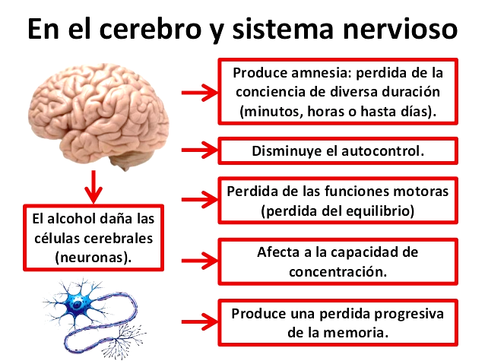
15 años Sin consumo de alcohol
15 años Consumo de alcohol
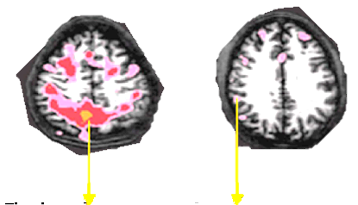
ACTIVIDAD CEREBRAL DURANTE LOS PROCESOS DE MEMORIA

BIBLIOGRAFÍA
ADRIANA DELIGDISCH (2016) “Efectos del alcohol en jóvenes” Ver:http://www.monografias.com/trabajos57/efectos-alcohol-jovenes/efectos-alcohol-jovenes2.shtml#ixzz4CGOgwQKj
FRANKLEIBER FLEMING (2016) “Causas y efectos generados por el consumo de alcohol en jóvenes y adolescentes” Ver: http://www.monografias.com/trabajos84/causas-efectos-consumo-alcohol/causas-efectos-consumo-alcohol.shtml

